KENNISGEVING

Op d.d. 1 oktober 2020 is een kennisgeving ontvangen (BC-MS062097-15) voor nieuwe producten in een biocidefamilie als bedoeld in artikel 17.6 van Verordening (EU) 528/2012, van

Hygienix B.V.
Rijksstraatweg 104-B
3632 AD LOENEN AAN DE VECHT

Het betreft een kennisgeving voor producten in de biocidefamilie

Hygienix Biocidal Product Family

Kennisgeving
Er worden 41 producten aan de biocide product familie toegevoegd.

Wijziging samenvatting van Productkenmerken (SPC)
Een aangepast SPC wordt gepubliceerd in de Nederlandse toelatingendatabank van het Ctgb en de Europese toelatingendatabank van ECHA.

Ede, 10 december 2020

Het College voor de toelating van gewasbeschermingsmiddelen en biociden,
voor deze:
de secretaris,
voor deze:
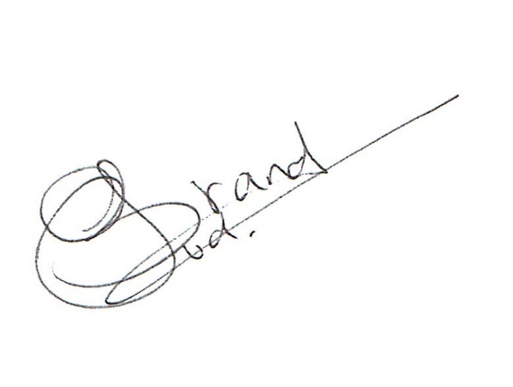

Projectleider

